In SherpaRomeo steht die Erlaubnis immer nicht, aber auf Homepage und in Mail Bestätigung 🡪 Gernot meint 7.10.24, dass wir schon Volltext hochladen dürfen (er meint, dass bei Punkt 3 als „other entity z.B: OTH etc gemeint wäre, nicht aber BASE etc. Und zur Website-Info: mit e-print-server ist arxiv gemeint. Wir gelten als Employers website)

Laut Wagner Alexander: Wir können auch als Authors Website gesehen werden, weil die Angaben vom Repo Grundlage für den Export auf die Website der Autoren sind. Man würde es nicht erkennen bzw. macht keinen Unterschied, ob das PDF in Typo 3 direkt hinterlegt ist oder über die Datenbank. Das Repo ist also direkt Teil von der Autorenwebsite und kann nicht getrennt werden, weil die Angaben in Repo Voraussetzung für die Website-Publiste sind

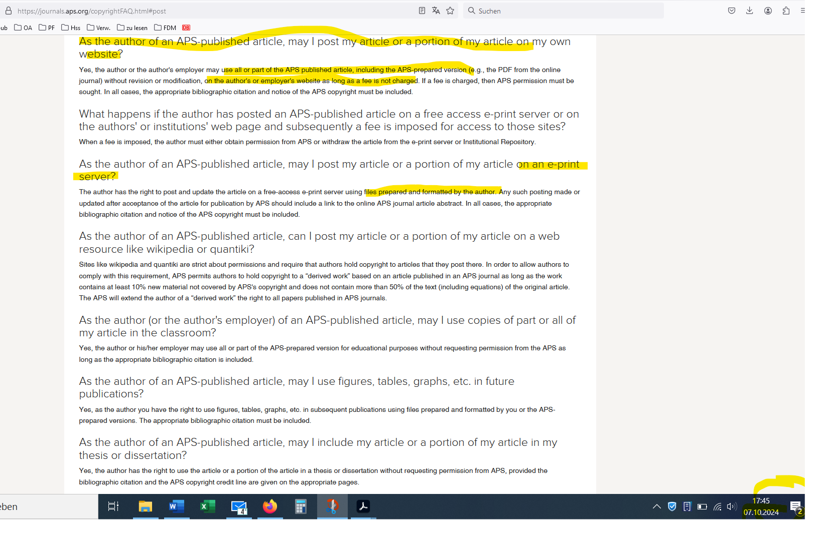

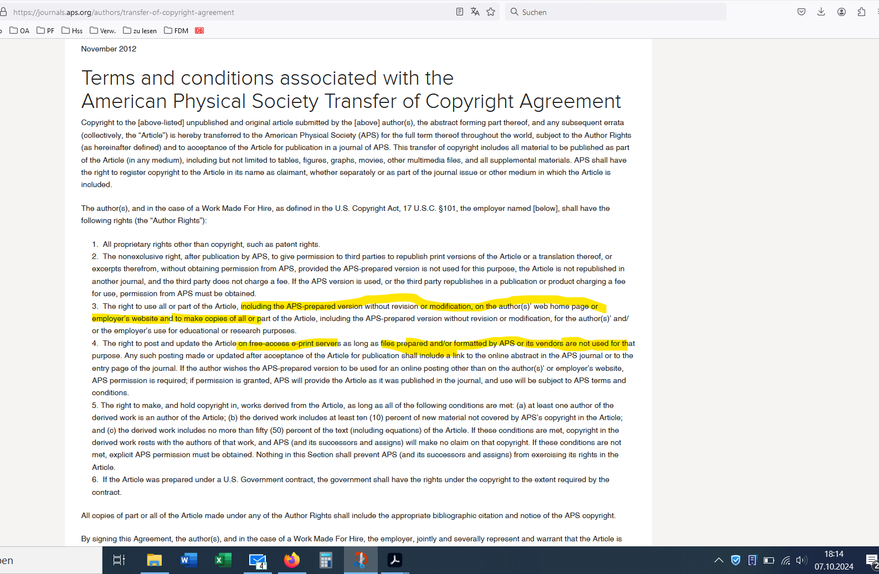

APS erlaubt >>> "APS Customer Care" <customercare@aps.org> schrieb am 19.07.2021 um 22:59:

Dear Dr. Lang,

**An author or an author's employer can use all or part of the APS published article, including the APS-prepared version (e.g., the PDF from the online journal) without revision or modification, on the author's or employer's website as long as the following conditions are met:**

**1. The author was employed by the institution at the time of publication.**

**2. No fee is charged.**

**3. The institutional repository must be the repository for the institution only (not joint with other universities or other entities).**

**4. The appropriate bibliographic citation and notice of the APS copyright must be included.**

Best wishes,

Jamie

--

Jamie Casey

Publication Account Coordinator

American Physical Society

customercare@aps.org

Phone: [301-209-3609](tel:3012093609)

On Wednesday, July 14th 2021, 5:30:37 AM oa@uni-regensburg.de <[oa@uni-regensburg.de](mailto:oa@uni-regensburg.de)> wrote:

Dear Sir or Madam,

I am librarian of the University Library Regensburg. I found the self-archiving regulations on your website <https://journals.aps.org/copyrightFAQ.html#eprint>.

As the author of an APS-published article, may I post my article or a portion of my article on an e-print server?

The author has the right to post and update the article on a free-access e-print server using files prepared and **formatted by the author**. Any such posting made or updated after acceptance of the article for publication by APS should include a link to the online APS journal article abstract. In all cases, the appropriate bibliographic citation and notice of the APS copyright must be included.

But my collegue in physics thought, that there are additional possiblities for institional repositories: that it is allowed to post the published version on the isntititional repository immediately. Is that correct?

Thank you very much!

Cornelia Lang

University of Regensburg,

Germany

laut Sherpa-Romeo (eine der APS-Zeitschriften):

